ПРОФЕСИИ. ПОЧТАЛЬОН
- Посетите с ребенком почту. Научите четко произносить это слово. Покажите, чем занимаются работники почты: принимают и отправляют посылки, бандероли, телеграммы. Проговорите с ребенком предложения:
На почте принимают посылки и бандероли.
С почты отправляют телеграммы.
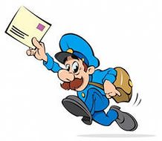
- Покажите ребенку почтальона. Обратите внимание на толстую сумку почтальона, объясните, что он разносит по домам письма, газеты, журналы. Помогите ребенку запомнить слово ПОЧТАЛЬОН и научите правильно его произносить.

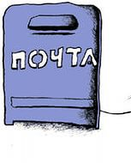
- Рассмотрите вместе с ребенком почтовые ящики на улице и в подъезде дома. Расскажите, для чего они нужны.

- Предложите ребенку послушать, а потом повторить за вами рассказ:

Почтальон работает на почте. У него есть большая сумка. В сумке много писем, газет, журналов. Почтальон разносит их по домам и кладет в почтовые ящики.

- Загадайте и объясните ребенку загадку. Предложите повторить её текст вслед за вами:
Ждет письмо мой старший брат.
Я журналу буду рад.
Папа ждет газету.
Где же взять все это?
Принесет нам это он –
Наш знакомый…(почтальон).

